Летняя викторина "У нас на даче" 2 класс.

Наконец-то мы на даче.
Каждый день у нас удачен,
Мы гуляем, а уж спим,
Столько, сколько захотим.
Никуда спешить не надо,
Дел у нас всего по саду -
Собирать и есть клубнику,
Но, без шума и без крика.
В общем, славно мы живём,
Не гуляем, так жуём.
Луки сделали и стрелы,
В лес теперь мы ходим смело.
Если вглубь не удаляться,
То чего волков бояться?
Первое задание нашей летней викторины "Реши кроссворд".
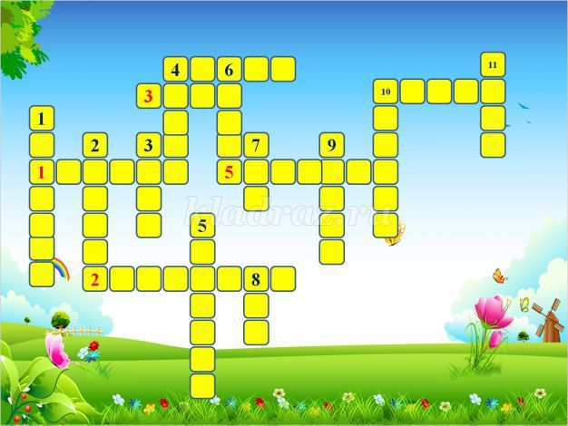

По вертикали
1. Кирпичный дом - там мы живем!
А для растений видел дом?
Много света в той светлице -
Из прозрачных стен...
2. Расческой землю разгребаем
И мусор в кучи собираем,
Но зубья - у нее, как сабли!
Не наступи на что? - На...
3. Трава на грядках - вот беда,
Прополка трудная всегда!
Сухую в кучки соберем
И за ворота отнесем,
А чтоб сберечь немного силы,
Что нужно нам? - Нужны нам...
4. Хорошо лежать нам в сетке
Меж деревьев на весу:
Мне, Мариночке и Светке.
Мы на даче, мы в лесу!
5. С грядки овощи собрать,
Что с собою нужно взять?
С сумкой ходят в магазины,
На даче нам нужны - ...
6. Красить я его устала,
Лучше сделать из металла.
Будет он высокий, яркий.
Не залезет вор на грядки!
7. Неразлучный
Круг
Подруг
Тянет к солнцу
Сотни рук.
А в руках - душистый груз
Разных бус на разный вкус.
8. Дождик тёплый и густой,
Этот дождик не простой.
Он без туч, без облаков
Целый день идти готов.
9. Он на даче нужен нам,
Там хранится всякий хлам:
Инструменты и мешки,
Вёдра, ящики, горшки,
Вилы, грабли и лопаты,
Краски, кисти и канаты,
Удочки, катушки, сети,
Обувь, что носили дети,
Для теплицы горы плёнки
И коляска для ребёнка,
Чемодан и раскладушка,
Даже старая подушка.
Прибираться успевай,
Будет чистым твой …….
10. Без кого нам не прожить:
Ни вскопать, ни посадить? -
Будет урожай богатый,
Если ты копал...
11. Она нас щедро, как могла,
Водой горячей обдала.
И до костей, совсем задаром,
За полчаса, прогрела паром.
Хоть сто потов согнала с нас,
Но угодила в самый раз.
По горизонтали
1. Часто нежная рассада
Ночью мерзнет от прохлады.
Чтобы холод не проник,
Для рассады есть...
2. Сто берёзовых солдат,
Взявшись за руки, стоят.
Днём и ночью
Круглый год
Охраняют огород.
3. Не деревня, не село.
Здесь красиво и тепло.
Отдыхаем тут всё лето,
Ведь морозов летом нету!
Шашлыки можно пожарить,
В баньке тело всё пропарить,
В огороде покопаться,
На рыбалочку собраться.
Можно и позагорать,
И друзей в гости позвать,
На гитаре поиграть,
Пошуметь и покричать.
Улыбнулась нам удача –
Год назад купили……
4. Вместо грядок посадила
Я зелёную траву,
Поливала и косила,
Босиком по ней ходила.
Мой совет для всех, друзья,
Поступайте так, как я.
Всем на даче нужен он –
Свежий, молодой …….
5. Хочешь ранний урожай -
Раньше семена сажай!
Что весною делать надо?
Надо вырастить...
10. Что за странное ведро -
Сбоку - трубка, решето?
Скажут мне: "Цветы полей-ка!" -
Я беру скорее...

Ответы:
По вертикали: 1). Теплица; 2). Грабли; 3). Вилы; 4). Гамак; 5). Корзины; 6). Забор;
7). Сад; 8). Душ; 9). Сарай; 10). Лопатой; 11). Баня.
По горизонтали: 1). Парник; 2). Изгородь; 3). Дача; 4). Газон; 5). Рассада; 10). Лейка.

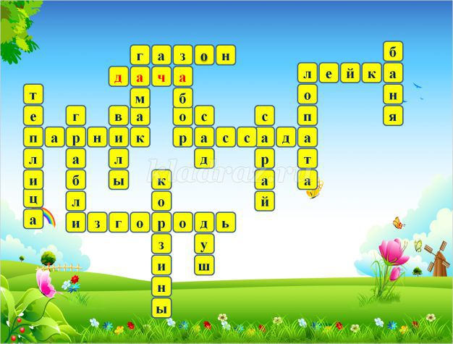

Хорошо на даче летом,
Все пылает ярким цветом:
Вот на грядке лук растет,
Синим цветом он цветет.
И горошек прет и прет,
По веревке вверх ползет.
Белый у него цветок
И зелененький стручок.
Большущий, желтый лепесток
Имеет кабачка цветок
И плод его такой пузатый,
Цукини – даже полосатый.
Второе задание "Четвертый лишний"
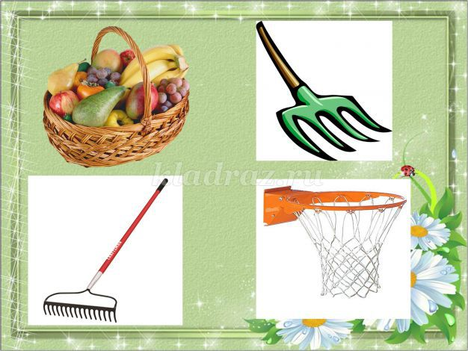

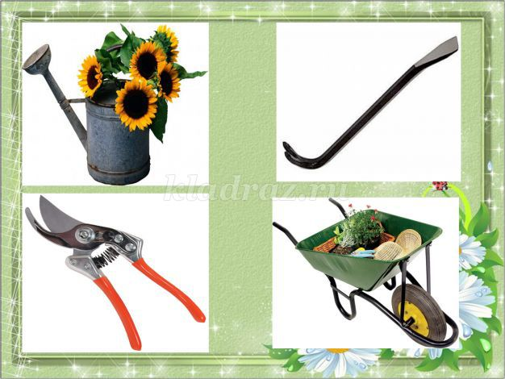

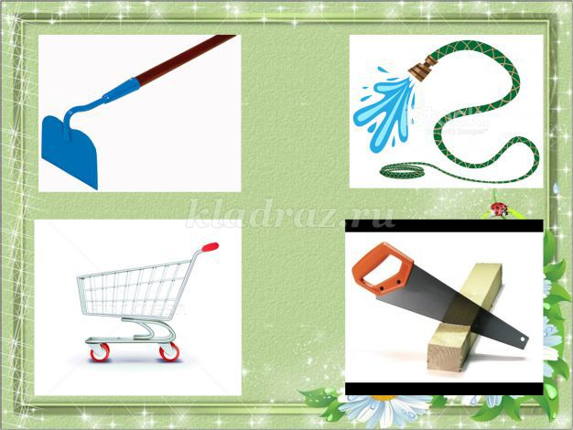

Наша летняя викторина-игра подошла к концу. До свидания! Будьте здоровы и веселы! Чаще бывайте на природе, отдыхайте и работайте с родителями на даче!

